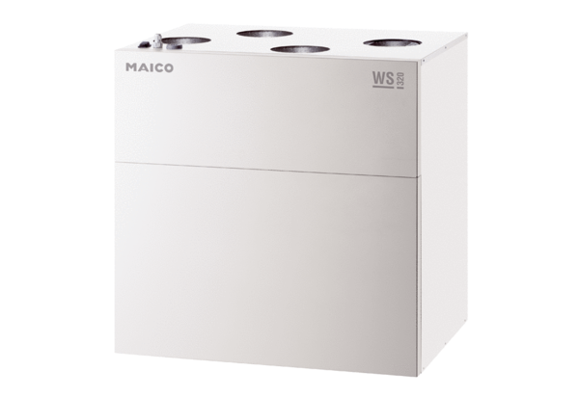Središnji ventilacijski uređaj WS 320 KRETJedinica za pakiranje: 1 komAsortiman: K
Broj artikla: 0095.0267Proizvođač: MAICO

